ПДД для школьников в зимний период
Особенности правил дорожного движения в зимний период.
- Зимой темнеет рано. В сумерках и в темноте значительно ухудшается видимость. В темноте легко ошибиться в определении расстояния как до движущегося автомобиля, так и до неподвижных предметов. Поэтому в сумерках надо быть особенно внимательными.

- Носите одежду со светоотражающими элементами (нашивки на курточке, элементы рюкзака), что позволит водителю с большей вероятностью увидеть вас в темное время суток.
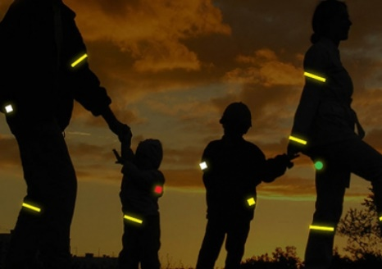
- В сильный снегопад видимость на дороге для водителей ухудшается.
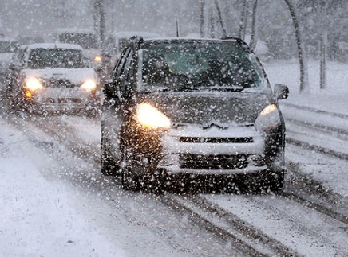

- Теплая зимняя одежда мешает свободно двигаться, сковывает движения.
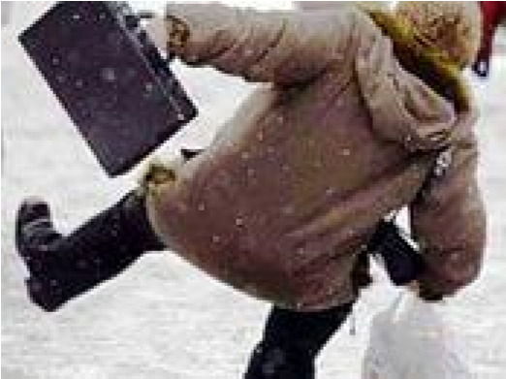
Поскользнувшись, в такой одежде сложнее удержать равновесие. Кроме того, капюшоны, мохнатые воротники и зимние шапки мешают не только обзору, но и ухудшают слышимость – что таит в себе опасность не услышать звук приближающейся автомашины.

- Не стоит стоять рядом с буксующей машиной. Из под колес могут вылететь куски льда и камни. А главное- машина может неожиданно вырваться из снежного плена и рвануть в любую сторону.
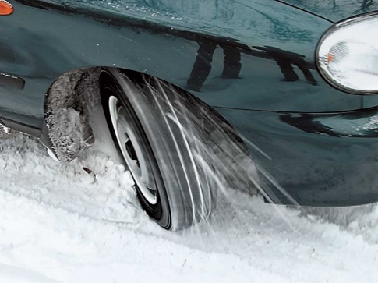
- Прежде чем начать спуск с горы или катание на санках, следует посмотреть – не выходит ли данная трасса на проезжую часть.
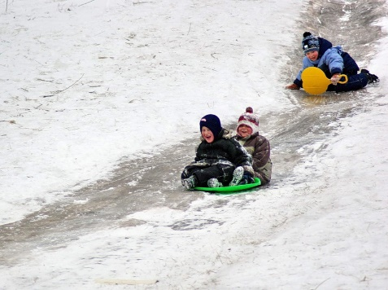

- Во избежание обморожений, не следует носить коньки за лезвия – металл притягивает холод, и уж совсем опасно переходить на коньках проезжую часть.

- Ходите только по тротуару! Если тротуаров нет: двигайтесь по обочине навстречу движущемуся транспорту.
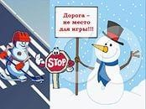

Учащиеся, будьте дисциплинированы на улице! Помните, что тормозной путь
Автомобиля при гололеде

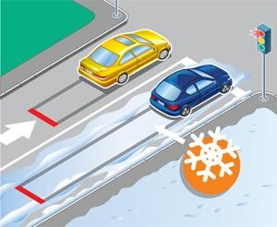
- Переходите улицу в местах, где имеются линии или указатели перехода, а где их нет- на перекрестках по линии тротуаров.

- Переходя улицу, посмотрите налево, а дойдя до середины- направо.

- На улицах и дорогах, где движение регулируется, переходите проезжую часть только при зеленом сигнале пешеходного светофора или разрешающем жесте регулировщика.

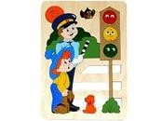

- Не перебегайте дорогу перед близко идущим транспортом.

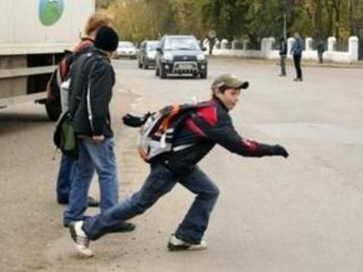

- Не устраивайте игры и не катайтесь на коньках, лыжах и санках на проезжей части улицы!
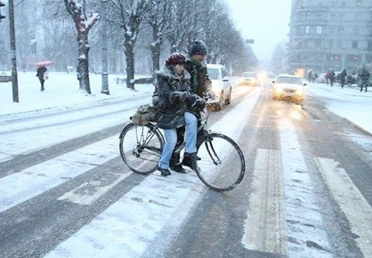
Помните, что дорога в школу должны быть не короткой, а безопасной.

Соблюдайте Правила Дорожного Движения сами и помогайте в этом своим родным и близким.

